教学目标：理解同底数幂的乘法法则,运用同底数幂的乘法法则解决一些实际问题．通过“同底数幂的乘法法则”的推导和应用，使学生初步理解特殊到般再到特殊的认知规律．
教学重点与难点：正确理解同底数幂的乘法法则以及适用范围．
教学过程：
一、回顾幂的相关知识
a^{n}的意义：a^{n}表示n个a相乘，我们把这种运算叫做乘方．乘方的结果叫幂；a叫做底数，n是指数．
二、创设情境，感觉新知
问题：一种电子计算机每秒可进行10¹²次运算，它工作10³秒可进行多少次运算？
学生分析，总结结果
10¹²×10³= (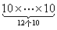)×(10×10×10) =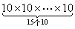= 10¹⁵．
通过观察可以发现10¹²、10³这两个因数是同底数幂的形式，所以我们把像10¹²×10³的运算叫做同底数幂的乘法．根据实际需要，我们有必要研究和学习这样的运算──同底数幂的乘法．
学生动手：
计算下列各式：（1）2⁵×2² （2）a³·a² （3） 5^{m}·5^{n}（m、n都是正整数）
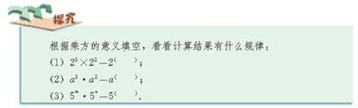
教师引导学生注意观察计算前后底数和指数的关系，并能用自己的语言描述．
得到结论：
（1）特点：这三个式子都是底数相同的幂相乘．相乘结果的底数与原来底数相同，指数是原来两个幂的指数的和．
（2）一般性结论：a^{m}·a^{n}表示同底数幂的乘法．根据幂的意义可得：
a^{m}·a^{n}= (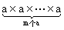)·(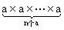) = (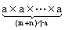) = a^{m+n}
a^{m}·a^{n}=a^{m+n}（m、n都是正整数），即为：同底数幂相乘，底数不变，指数相加
三、小结：
同底数幂的乘法的运算法则：同底数幂相乘，底数不变，指数相加．
注意两点：一是必须是同底数幂的乘法才能运用这个性质；
二是运用这个性质计算时一定是底数不变，指数相加，即a^{m}·a^{n} = a^{m+n}（m、n是正整数）．

